Posłuchaj wiersza Ewy Śmietanowskiej „Ballada o malarzu":
Szedł malarz po świecie z miną niewesołą.
Nie miał farb w palecie, pędzla i sztalugi.
Przystanął na chwilę, rozejrzał wokoło....
nie uwierzył oczom- spojrzał po raz drugi.

Wiosna była. Mchy zielone, w dali łąki nieskoszone.
Wziął więc malarz bez obawy zieleni od mchu i soczystej trawy. Włożył kolor do palety,
lecz ich mało miał niestety.

Wiosna trwała, kwitły mlecze, więc tak malarz do nich rzecze:

-Mogę żółci od was prosić? łąkę będą wkrótce kosić.
Nie żyjecie długo wcale. Ja w obrazie was utrwalę. Oddał płatki każdy kwiat.
Malarz poszedł dalej w świat.

Latem słońce grzało złotem. Malwy kwitły tuż za płotem piękne, dumne, kolorowe.....
Już ma malarz barwy nowe. Włożył wszystkie do palety. Wciąż ich mało ma niestety.
Czerni mało, bieli mało, i błękitu by się zdało.
Gdy nad stawem palił fajkę ujrzał niezapominajkę.
Prosi więc o blady błękit, i na wyciągnięcie ręki położyło modre kwiecie swoją barwę na palecie.

Nim się lato w jesień zmieni weźmie od wiśni czerwieni. W lesie rosną gdzieś maliny, będzie od nich miał karminy. Bieli uszczknie od obłoków- skoczy w górę parę kroków. Wrzosy dały mu fiolety, więc dołożył do palety.

Gdy zakończył barw zbieranie rozpiął płótno na blejtramie, potem usiadł do sztalugi.
Powstał obraz jeden... drugi pełen ciepła, pełen treści.
Wszak pędzelkiem płótno pieścił.
Minie pewnie kilka lat
zanim znów wyruszy w świat.
Wymalować musi przecież
wszystkie barwy w swej palecie.
Teraz odpowiedz na pytania:
O kim jest mowa w wierszu?; Czym zajmuje się malarz?; Co jest potrzebne malarzowi do jego pracy?; Czego nie miał malarz z wiersza?; W jaki sposób nazbierał barw do swojej palety?; Co zrobił, gdy już nazbierał barw do swojej palety?

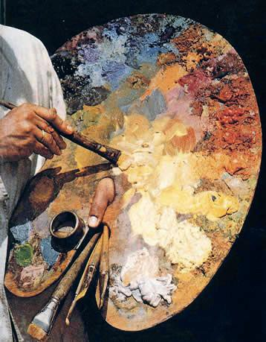
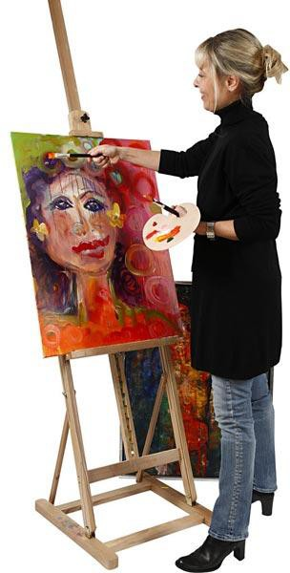
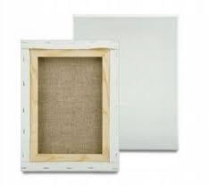
paleta blejtram
sztaluga

Tutaj możesz zobaczyć jak jest W pracowni malarza
https://www.youtube.com/watch?v=WEx0PPmqBlY

Spójrz jak w prosty sposób można stworzyć ciekawy obraz :
https://www.youtube.com/watch?v=kZNC6k5YVsc

Zabawa muzyczno - ruchowa „Malujemy..."
Weź chusteczkę, zatańcz do piosenki i pokaż jak Jesień pędzlem malowała
https://www.youtube.com/watch?v=axB87tn4Qy8

(wykonuj ruchy zgodnie z rytmem i tempem: kreślenie dużych okręgów, fal, zygzaków, obrotów wokół własnej osi wraz z zygzakami itp.)

- "Jestem malarzem" - Jesienne drzewa w kilku odsłonach, a może pejzaż jesienny...

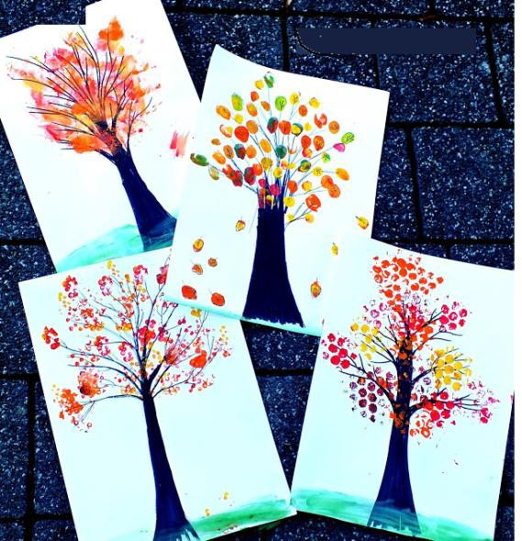
Narysuj pisakiem, markerem, cienkopisem kontur drzewa. Drzew może być więcej, wtedy powstanie pejzaż - widok natury.

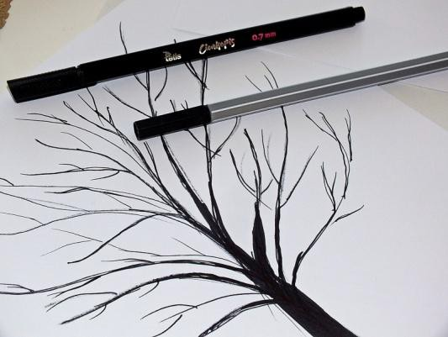

Do stworzenia liści przydadzą się:

- farby plakatowe w jesiennych kolorach
- patyczki higieniczne
- gąbka do naczyń
- folia bąbelkowa
- kulka zwiniętej folii aluminiowej

Pomaluj kawałki foli bąbelkowej i odbijaj je na drzewku, stempluj gąbką, patyczkami, kulką folii aluminiowej tak jak tylko chcesz, możesz upuścić kleksy z wody i niebieskiej farby, rozdmuchać je przy pomocy słomki - powstaną krople deszczu.

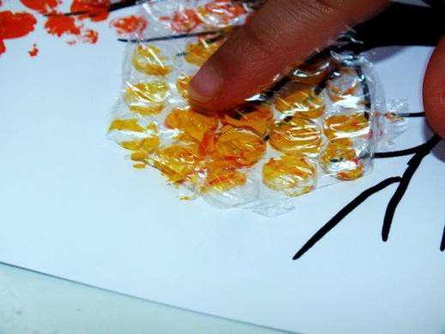
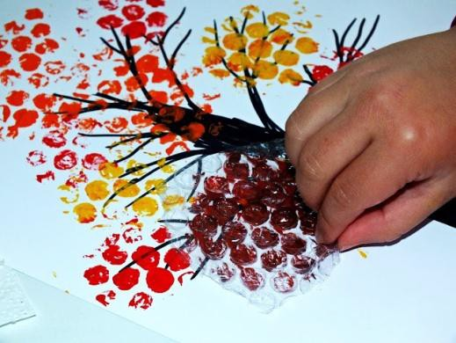
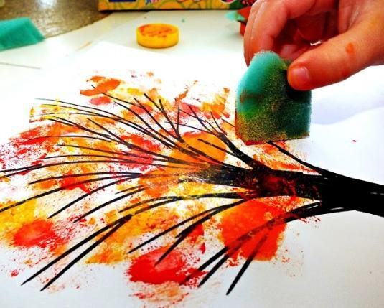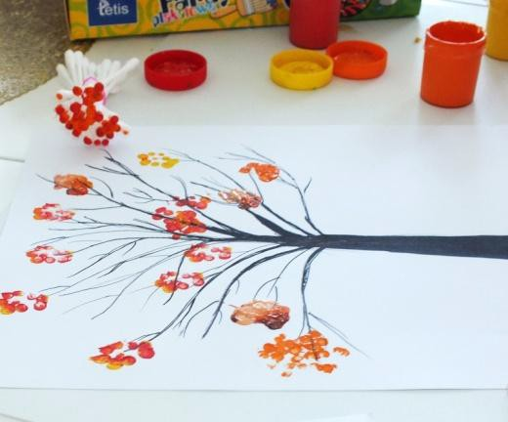

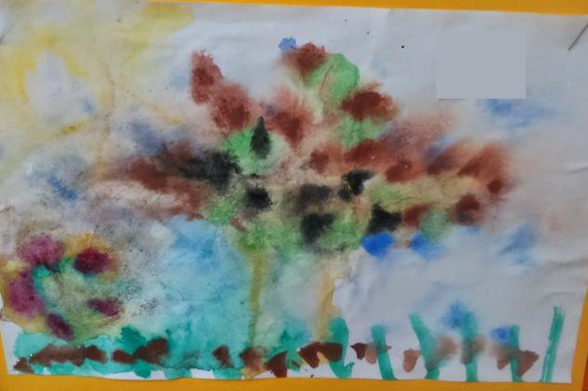
Możesz też spróbować inaczej - przed przystąpieniem do malowania spryskaj kartkę wodą (spryskiwaczem do kwiatów), maluj pędzlem farbą akwarelową lub rzadką farbą plakatową, zaobserwuj jak kolory farb mieszają się - taka technika malarska nazywa się mokre w mokrym.
Miłej zabawy:)

